МІНІСТЕРСТВО ОСВІТИ І НАУКИ УКРАЇНИ
Національний університет "Києво-Могилянська академія"
Факультет інформатики

Дисципліна: «Алгоритми і структури даних»
Проєкт: DigiUni Registry

ЗВІТ
Роботу виконали:
Демків Максим
Студент 1 курсу НаУКМА
Факультет Інформатики
Спеціальність:
Інженерія програмного
забезпечення, гр. 4

Дудар Вадім
Студент 1 курсу НаУКМА
Факультет Інформатики
Спеціальність:
Інженерія програмного
забезпечення, гр. 4

Викладач: Пєчкурова Олена Миколаївна

Київ - 2026
ПОСТАНОВКА ЗАДАЧІ
Метою даного проєкту є розробка консольної інформаційної системи DigiUni Registry для обліку та управління структурними підрозділами (факультетами, кафедрами) та персоналом (викладачами, студентами) Національного університету Києво-Могилянська академія..
Предметна область охоплює такі базові сутності: Університет, Факультет, Кафедра, а також ієрархію користувачів на базі абстрактного типу Персона (Студент, Викладач).
Основні завдання, які має вирішувати система:
- Керування даними (CRUD операції): створення, читання, оновлення та видалення записів про факультети, кафедри, студентів та викладачів; переведення студентів між групами та курсами.
- Пошук та аналітика: пошук користувачів за ПІБ, курсом чи групою; генерація впорядкованих списків і звітів (наприклад, сортування студентів факультету за алфавітом або курсами).
- Розмежування доступу: реалізація системи авторизації з трьома ролями: Користувач (доступ лише для перегляду та генерації звітів), Менеджер (повне керування даними університету, без доступу до керування обліковими записами) та Адміністратор (повний доступ до системи, включно зі створенням та блокуванням користувачів).
Технічні вимоги:
- Мова та інструменти: Java 17+, збірка проєкту за допомогою Maven.
- Архітектура: розділення програми на логічні шари (ui, service, repository, domain) із дотриманням принципів ООП та SOLID.
- Технологічний стек: у межах проєкту необхідно імплементувати роботу з колекціями та дженеріками (власні репозиторії), Stream API (для фільтрації та пошуку), сучасними можливостями Java (Records, Sealed classes), файловим I/O (NIO.2, серіалізація даних), багатопоточністю (фонові операції/автозбереження), мережевою взаємодією (TCP клієнт-сервер) та рефлексією.
- Якість коду: захист від некоректного введення, обробка виняткових ситуацій (Exceptions), налаштування логування (SLF4J + Log4j2) та покриття бізнес-логіки unit-тестами (не менше 20 тестів на базі JUnit). Проєкт розробляється спільно з використанням системи контролю версій Git.

РОЗПОДІЛ РОЛЕЙ
Робота над проєктом виконувалася командою з двох студентів. Розробка велася спільно з використанням системи контролю версій Git. Обов'язки між членами команди були розподілені наступним чином:
Максим Демків:
- Створення та опис класів University, Faculty, Department, використанням record для незмінних даних.
- Використання структури Map для зберігання даних, застосування Optional для безпечної обробки відсутніх об'єктів і уникнення NullPointerException.
- Активне використання лямбда-виразів, функціональних інтерфейсів та Stream API для обробки колекцій.
- Розробка консольного меню для виконання CRUD-операцій, реалізація логіки для генерації базових звітів та відображення статистики.
- Підготовка, структурування та оформлення підсумкового звіту в Word.
Вадім Дудар:
- Розробка базового класу Person та його наслідників Teacher і Student.
- Робота з колекціями List та Set для зберігання списків користувачів, використання Java Time API (LocalDate, LocalDateTime) для роботи з датами (наприклад, датами народження чи працевлаштування).
- Створення системи авторизації з логікою входу та розмежуванням прав (Користувач / Менеджер).
- Збереження даних (I/O): реалізація збереження та завантаження стану системи на диск за допомогою NIO.2 (Path/Files) та механізму серіалізації.
- Створення власних винятків для обробки специфічних помилок, написання та запуск unit-тестів для перевірки коректності роботи методів.
Спільно:
- Проєктування загальної багаторівневої архітектури проєкту (поділ на ui, service, repository, domain) з дотриманням принципів ООП та SOLID.
- Налаштування системи збірки проєкту за допомогою Maven.
- Робота з репозиторієм Git (ведення історії комітів, вирішення конфліктів при злитті коду).
- Взаємне тестування функціоналу системи, пошук та виправлення багів.

ОПИС МОЖЛИВОСТЕЙ СИСТЕМИ
Для наглядної демонстрації нижче наведено основний функціонал програми:
- При запуску програми є можливість ввійти в одну з трьох ролей: admin, explorer, tech-admin (ролі описані у розділі ‘’Постановка задачі’’): 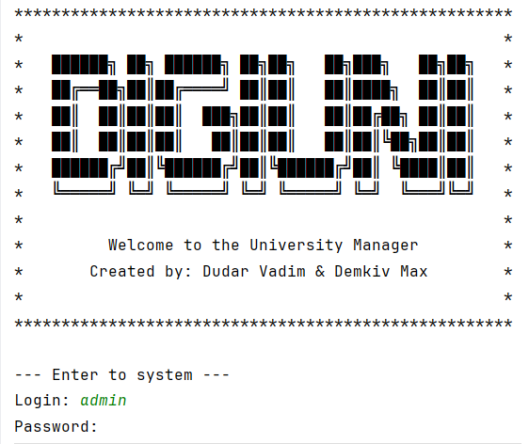

- Після введення логіну та паролю, виконується вхід в систему з доступним меню:
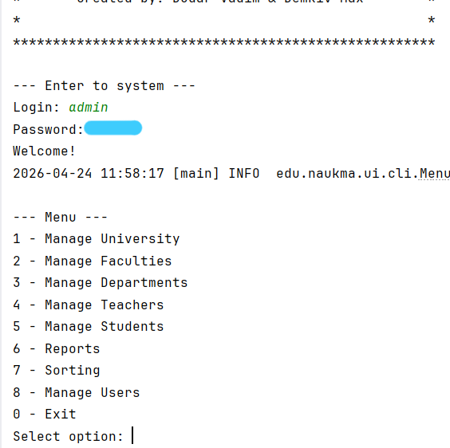
- Меню складається з гілок, які містяь підпункти, що, в свою чергу, можуть теж містити вкладення (варто зауважити, що не до всіх підпунктів може бути доступ, залежить від рівня ролі):
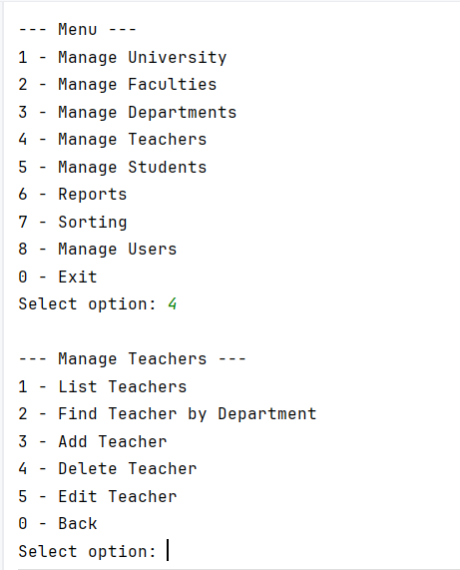
- Використання Stream API дозволяє миттєво знайти студента\викладача за ПІБ або групою, курсом:
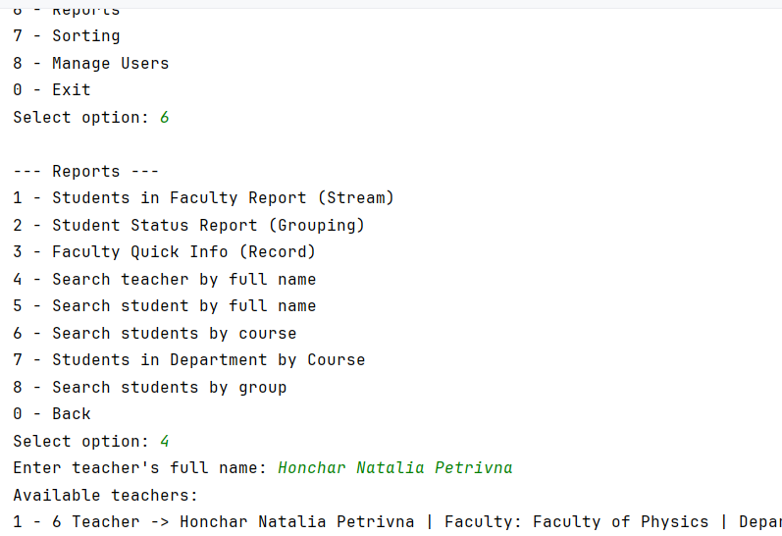

- Система формує впорядковані списки (наприклад, усіх студентів факультету за алфавітом):
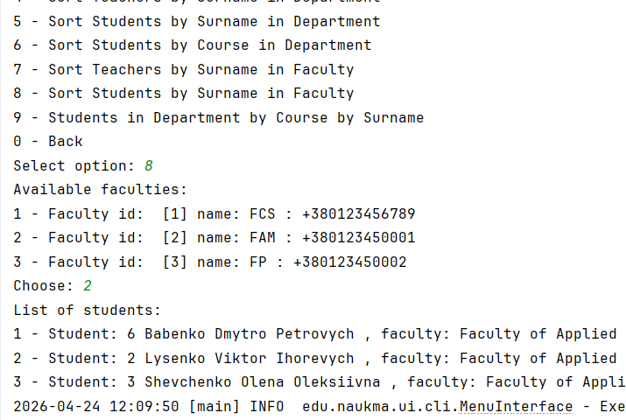
- При виході з програми або через фонову операцію дані серіалізуються на диск за допомогою NIO.2.
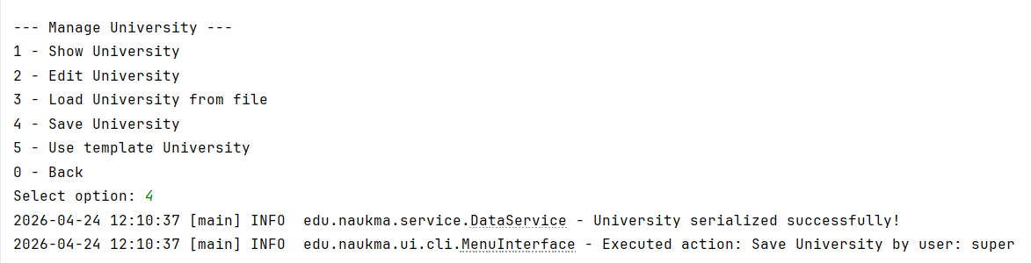

UML-ДІАГРАМА ТА АРХІТЕКТУРА ДОДАТКУ
Нижче наведено діаграму класів, що демонструє статичну структуру інформаційної системи DigiUni Registry, основні класи, їхні атрибути, методи та зв'язки між ними.
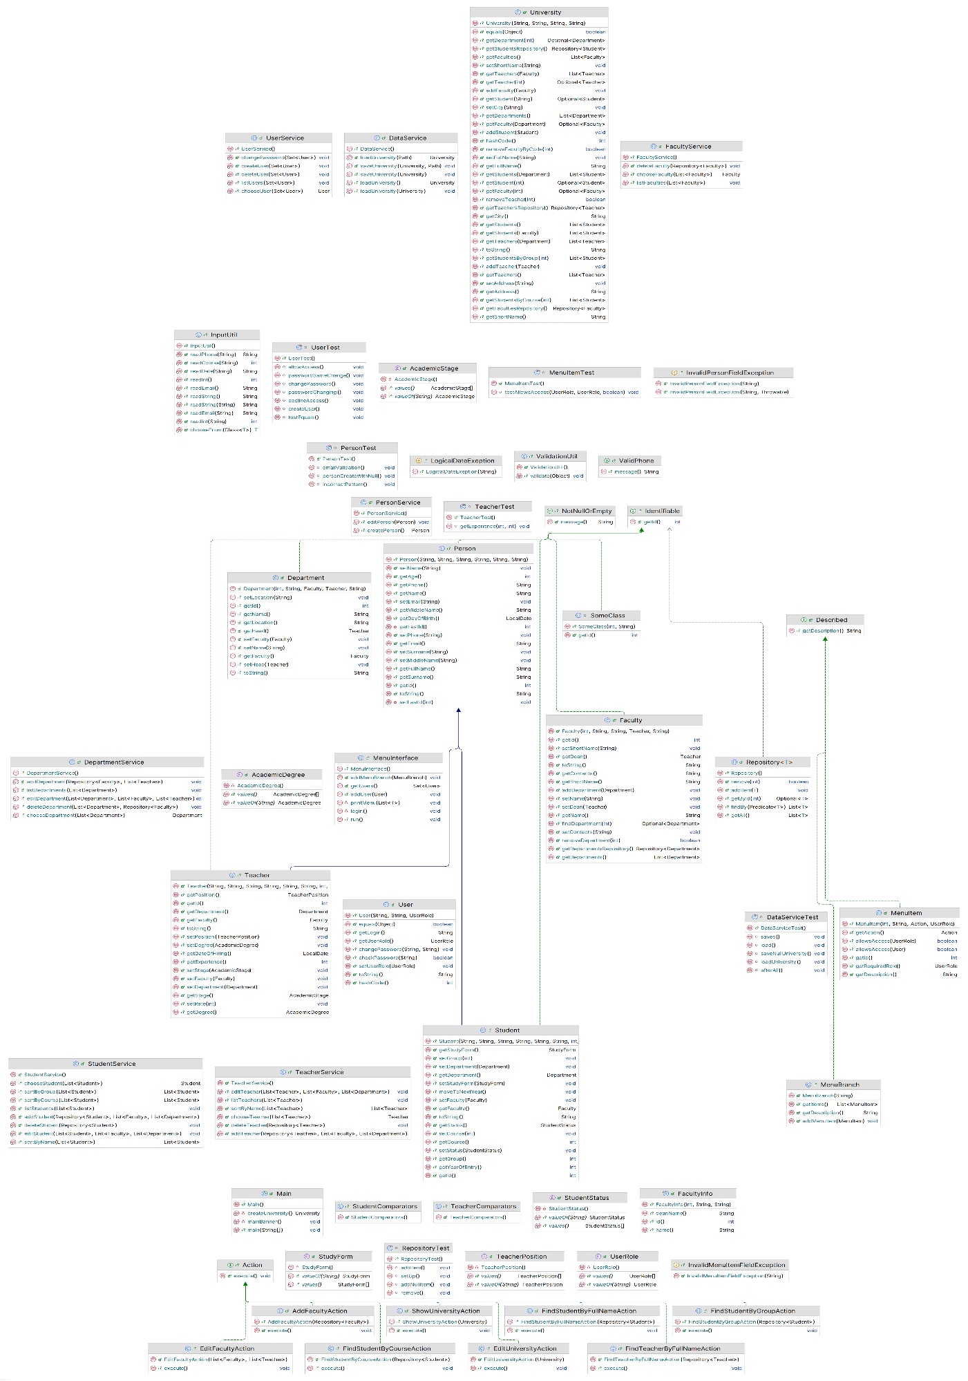
Короткий опис архітектурних рішень: Проєкт побудовано з використанням багатошарової архітектури (Layered Architecture), що забезпечує низьку зв'язність (loose coupling) та високу зв'язність (high cohesion) компонентів.
Система складається з наступних основних пакетів:
- Domain (Предметна область): Містить базові сутності. Реалізовано ієрархію успадкування: від базового класу Person успадковуються класи Student та Teacher. Для опису структурних підрозділів (University, Faculty, Department) використано сучасні можливості Java, зокрема класи-записи (records) для незмінних DTO-об'єктів. Відносини між об'єктами побудовані на принципах композиції та агрегації.
- Repository (Шар доступу до даних): Відповідає за зберігання сутностей у пам'яті за допомогою колекцій (List, Set, Map). Включає узагальнені (Generic) інтерфейси для стандартизації CRUD-операцій.
- Service (Шар бізнес-логіки): Містить класи, які обробляють правила предметної області, відповідають за авторизацію, валідацію вхідних даних (через Optional), фільтрацію та сортування звітів (за допомогою Stream API), а також взаємодію з файловою системою (NIO.2) для серіалізації стану програми.
- UI (Шар представлення): Відповідає за відображення консольного меню, зчитування команд користувача та виклик відповідних методів сервісного шару.

ОПИС РІШЕНЬ ТА ПРОБЛЕМ
Під час виконання роботи у нас виникла проблема, яка не впливала на функціональність програми, але ускладнювала маштабованість проєкту, його читабельність. У процесі написання функціоналу з’явився ‘’клас-гігант’’ ConsoleMenu, який містив в собі логіку всіх гілок меню, певний функціонал сортування, CRUD-меню, містив в собі безліч switch-case конструкцій, що заважало знаходити потрібне місце для розширення програми. Щоб вирішити це ми декомпозували меню на ‘пункт, ‘гілку’, ‘дію’ та клас, який оркестрував це (класи MenuItem, MenuBranch, ….Action або лямбди, MenuInterface).
На початку розробки сервісу об’єкти (Факультет, кафедра, викладач, студент) зберігалися у звичайних List. Це допускало копії об’єктів чи однакову id. Рішенням було створити клас Repository, який в основі використовує HashMap.

ПОСИЛАННЯ НА РЕПОЗИТОРІЙ
Повний вихідний код проєкту, історія комітів, документація (README.md) та налаштування збірки Maven доступні у віддаленому репозиторії GitHub. Розробка велася з дотриманням Git-flow, а основні етапи роботи зафіксовані відповідними тегами (checkpoint-1, checkpoint-2, checkpoint-3).
URL репозиторію: https://github.com/Vadim-Dudar/digiuni.git
ВИСНОВКИ
Працюючи над проєктом DigiUni Registry, ми реалізували консольну систему, яка дозволяє зручно керувати структурою університету та списками студентів і викладачів. Нам вдалося застосувати більшість тем курсу Advanced Java та отримати практичний досвід у побудові архітектури додатків.
Головні результати нашої роботи:
- Чітка архітектура: Ми розділили код на рівні (UI, Service, Repository, Domain). Це допомогло уникнути плутанини та зробило програму гнучкою для змін.
- Використання сучасних стандартів: Ми активно застосовували Java Records для опису факультетів і кафедр. Це дозволило скоротити обсяг коду та гарантувати незмінність об'єктів там, де це потрібно.
- Ефективна обробка даних: Завдяки Stream API та лямбда-виразам ми реалізували швидку фільтрацію та сортування звітів. Система легко виводить списки студентів за алфавітом, курсами або кафедрами.
- Надійність: Використання Optional та розробка власних винятків (Exceptions) допомогли захистити програму від помилок через порожні дані або неправильне введення.
- Збереження стану: Ми налаштували механізм серіалізації через NIO.2. Тепер усі дані про університет зберігаються у файлах і автоматично завантажуються при наступному запуску.
- Командна розробка: Робота через Git навчила нас розв'язувати конфлікти в коді та спільно тестувати функціонал. Це дозволило інтегрувати систему авторизації, логіку CRUD та звіти в один працюючий продукт.
Цей проєкт допоміг нам зрозуміти, як пов'язати окремі технології Java (колекції, потоки, I/O) в єдину систему, яка вирішує конкретну задачу автоматизації.

